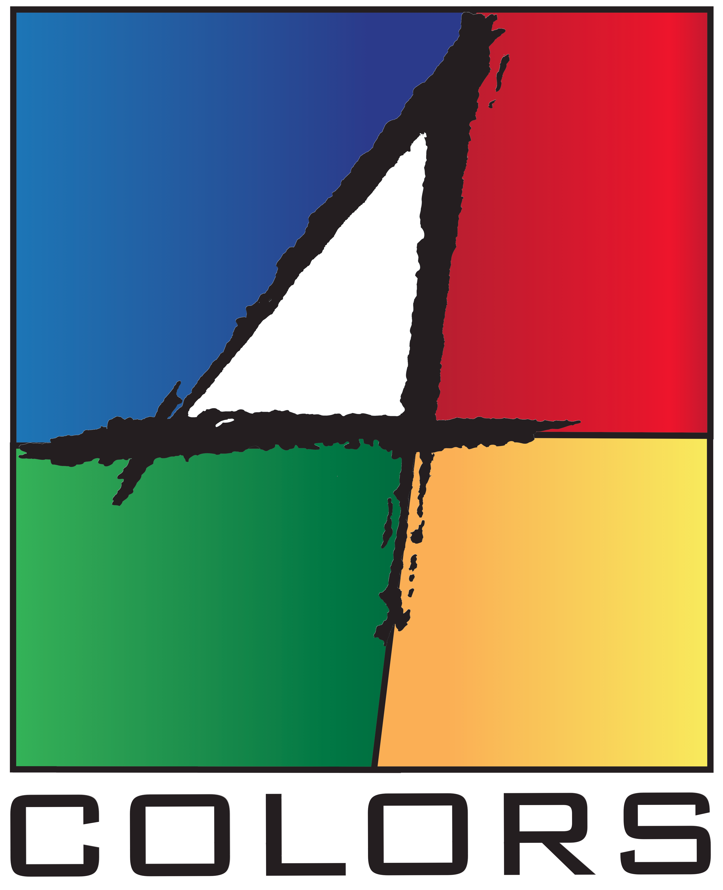 | Programmes 4 colors®  Manager en couleurs !

Renforcer son efficacité managériale en s’appuyant sur la connaissance de soi-même et sur son profil de personnalité

- L’objectif du séminaire
Voir le film de présentation de la méthode 4Colors® : http://www.youtube.com/watch?v=69xP3ykhaSQ&feature=feedu
- Comprendre son propre style de communication pour renforcer son efficacité managériale
- Les 3 piliers de l’efficience
- Comprendre les motivations et attentes des collaborateurs
- Savoir motiver le groupe, en rendant l’équipe fluide et agile
- Travailler sur son style opposé (style de personnes et situations)
- Savoir gérer les tensions et conflits, les moments difficiles

- Public concerné et pré requis
Les managers en prise de poste ou en poste

- Contenu
Découverte des couleurs de la communication
- La dynamique des couleurs et les 4 tendances : rouge / jaune / vert / bleu
- Identifier son propre style / couleurs et celui des autres : exercice des gommettes et à partir du profil de personnalité 4colors®
Comprendre les motivations et attentes des collaborateurs
- Mapping de son équipe
- Savoir reconnaître les collaborateurs et leurs attentes spécifiques
- Les motivations et interactions

Développer un management efficient
Les 3 piliers de la méthode 4 colors

- Sincérité / Assertivité
- Empathie
- Synchronisation

Les motivations
- Les 4 styles managériaux : les actions et outils pour s’adapter aux différentes missions et collaborateurs (Hishicolors)
- Rôle de chacun dans l’équipe

Gérer les situations difficiles (mon style opposé)

- Gestion du stress (le mien, celui de mes clients)
- Gestion des conflits
- Les 2 niveaux de stress et les manifestations
- Prise de recul et lâcher prise

- Méthode pédagogique
Un séminaire 100% ludique, interactif et concret
- Profil individuel de personnalité 4 colors®
- Méthode des couleurs, jeux, exercices progressifs, travaux de groupes, benchmark
- Supports technologiques variés, jeux interactifs individuels et d’équipe, extraits de film, clips, quizz, accès en ligne à des tests et espace stagiaires en ligne pour aller chercher des données complémentaires.

- Durée.
- 2 jours consécutifs

- Intervenants
- Consultants séniors, experts en communication et relation client, certifiés 4colors programs®

